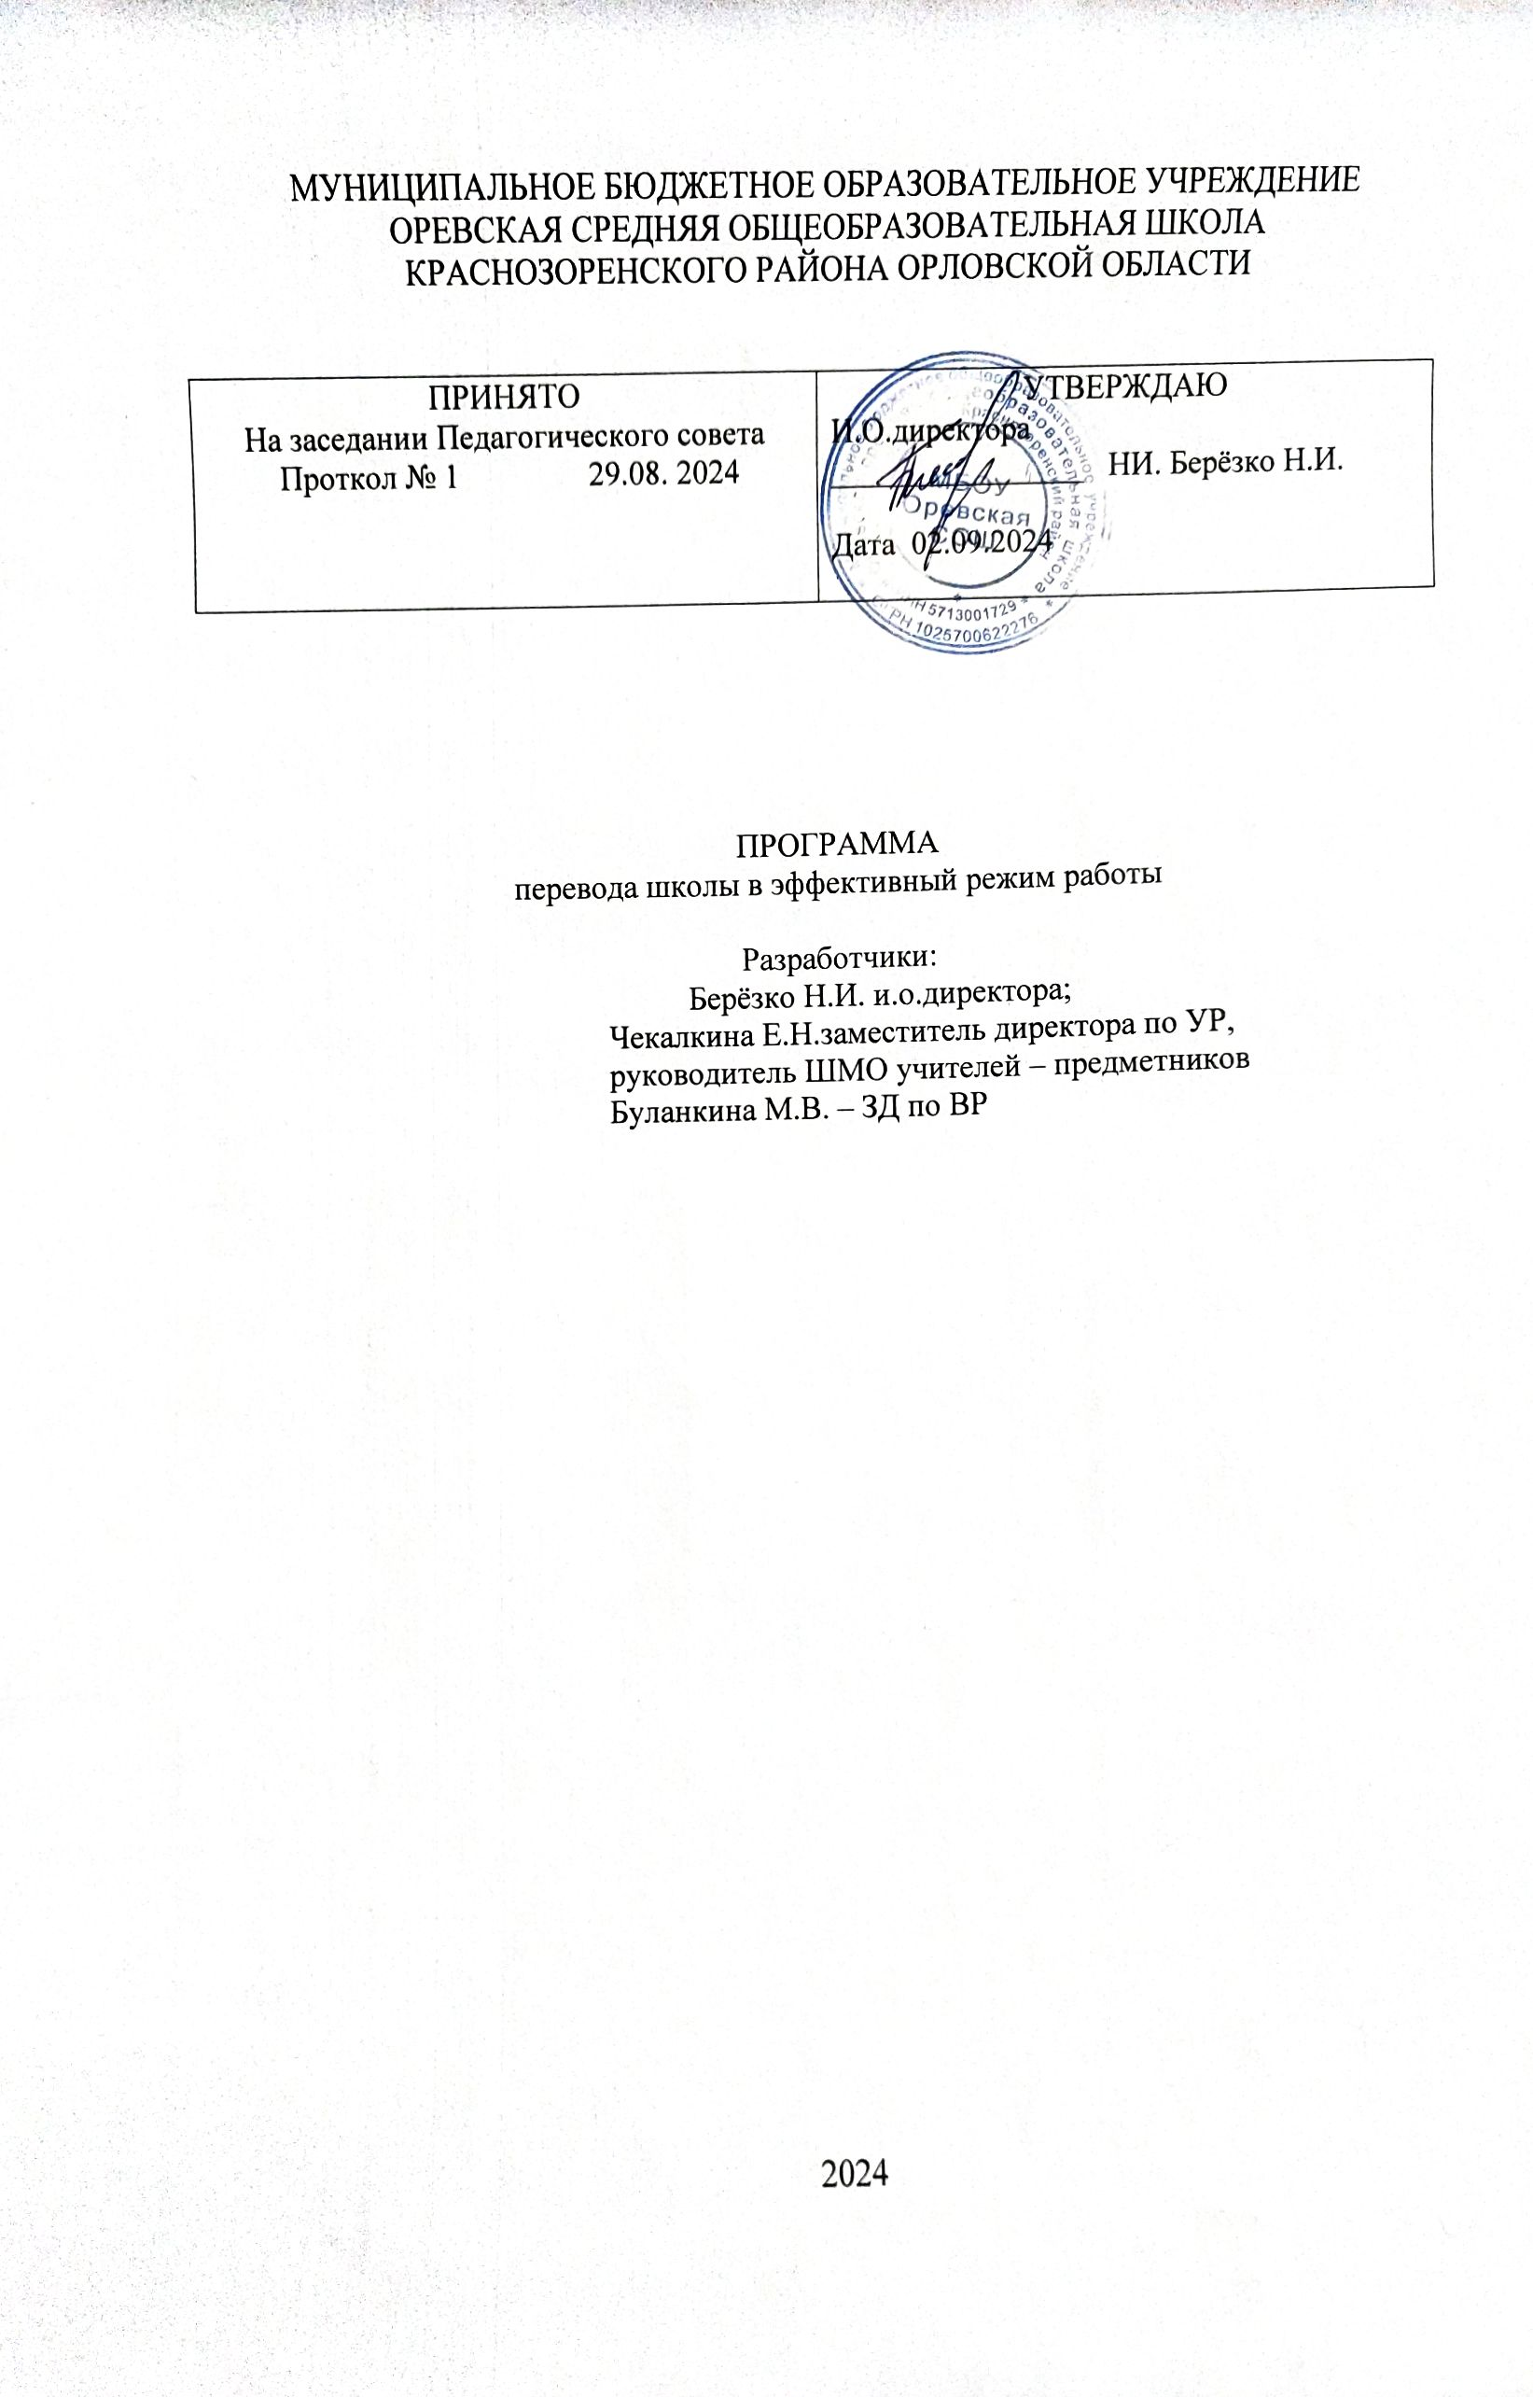
Муниципальное бюджетное общеобразовательное учреждение Оревская средняя общеобразовательная школа Краснозоренского района Орловской области (далее – МБОУ Оревская СОШ) находится в селе Орево Краснозоренского района , открыта в 1996 году. Впервые в 1876 году была открыта Земская 4-х лентняя школа. с 1880 года открылась церковно-приходская школа. С 1931 года была создана 7 летняя Оревская школа.
Количество обучающихся на 1 сентября 2024 учебном году составило 36 учащихся, из них 10 обучаются по основной образовательной программе начального общего образования, 24 - по основной образовательной программе основного общего образования. 2 - по основной образовательной программе среднего общего образования Педагогический коллектив состоит из 15 человек.
Настоящая Программа определяет основные направления развития школы на период до 2026 года с учетом потенциала саморазвития образовательного учреждения. Ключевой идеей Программы является повышение качества образования в условиях сельской школы для обеспечения успешной самореализации обучающихся.
В 2024 году по результатам мониторинга в школе были выявлены следующие рисковые профили:
- Несформированность внутришкольной системы профессионального развития педагогов;
- Низкое качество преодоления языковых и культурных барьеров.

1. Цель программы: повышение качества образовательной деятельности в школе на основе развития материально-технической базы и снижение доли обучающихся с рисками учебной неуспешности за счет создания условий для эффективного обучения и повышения мотивации школьников к учебной деятельности, создание условий для формирования и развития языковой грамотности обучающихся.

2. Задачи.
1. Планирование работы по повышению профессиональных компетенций на основе выявления профессиональных дефицитов педагогов.
2. Снижение количества слабоуспевающих обучающихся на 15%.
3. Обновление тематики школьных МО по актуальным проблемам образовательной деятельности.
4. Повышение активности (мотивации) педагогов к самореализации, представления опыта работы.
5. Рост уровня владения современными педагогическими технологиями обучения, направленных на повышения мотивации обучающихся к обучению и развитию самостоятельности.
6. Формирование культурной компетенции обучающихся, имеющих языковые барьеры.

3. Целевые показатели.

1. Повышение профессиональных компетенций учителей, преподающих в классах со слабоуспевающими обучающимися, в рамках курсов повышения квалификации (не менее 2-х).
2. Повышение качества образовательных результатов обучающихся по математике, русскому языку на 10 %.
3. Повышение активности педагогов в презентации опыта работы в рамках образовательных событий в школе, муниципалитете, регионе. Размещение материалов на сайте школы.
4. Охват мероприятиями внеурочной и досуговой деятельности с вовлечением семей обучающихся, для которых русский язык не является родным, и имеются проблемы в его освоении.

4. Методы сбора и обработки информации
Сбор и обработка информации будут проводится на основе:
- анализа документов (приказов, договоров);
- анкетирования педагогов, обучающихся;
- опросов обучающихся, родителей;
- анализа данных независимых оценочных процедур (ГИА, ВПР) и форм оценивания ВСОКО.

5. Срок реализации – 1 год (октябрь 2024 – август 2025 г. )

6. Мероприятия по достижению цели

№ | Мероприятие | Срок реализации (число,  меся, год) | Показатели  реализации | Ответственные  (ФИО, должность)
1 | Проведение диагностики причин учебной неуспешности среди 2-9,. 11 классов. Выявление учебных дефицитов у обучающихся. | До 03 октября  2024г. | Аналитические справки по итогам диагностики. Определены учебные предметы для слабоуспевающих обучающихся | ЗД по УР Чекалкина Е.Н.
 | Формирование / корректировка тем самообразования по вопросам предметной , методической , психолого – педагогической компетенции | до 10 октября | Разработка планов самообразования | ШМО учителей предметников  Руководитель ШМО Чекалкина Е.Н.
2 | Разработка индивидуальных образовательных маршрутов со слабоуспевающими обучающимися, включая математику и русский язык. | До 10 октября  2024г. | Индивидуальных программ сопровождения слабоуспевающих обучающихся утверждены и реализуются | ЗД по УР Чекалкина Е.Н.  Буланкина М.В. учитель математики,  Чеботарева Ю.В., Устинова Л.Г. учителя русского языка
3  3.1.  3.2  3.3.  3.4  3.5 | Участие обучающихся в общешкольных мероприятиях для которых русский язык не является родным:  Международный день распространения грамотности.  Участие в неделе Русского языка и литературы.  Международный день родного языка.  День славянской письменности и культуры.  День русского языка. | 08.09.204  18-22.11.2024  21.02.2025  24.05.2025  06.06.2025 | Рабочая программа воспитания.  Совещание при  Директоре  30.01.2025  18.04.2025 | ЗД по ВР Буланкина М.В.  Классные руководители
4 | Утверждение плана-графика консультаций консультаций | 24.01.25г | плана-графика консультаций утвержден | Педагоги, ЗД по УР
5. | Контроль выполнения плана-графика | До 25 числа каждого месяца уч. года | Подведение итогов на совещании при директоре | Чекалкина Е.Н.  ЗД по УР
6. | Организация работы на образовательных платформах «Учи.ру», «Решу ОГЭ», «РЭШ» | До 25 числа каждого месяца уч.года | Подведение итогов на совещании при директоре | Чекалкина Е.Н.  ЗД по УР
7.  7.1  7.2. | Работа с родителями неуспевающих обучающихся.  Индивидуальная беседа.  О мерах повышения успеваемости  Проведение родительского собрания с приглашением учителей предметников «ответственность самооценка и самоконтроль как и развивать | 24.01.2025  21.03.2025 | Подведение итогов на совещании при директоре  28.03.2025 | Классные руководители
8. | Совершенствование методической работы педагогов. «Современные педагогические технологии в условиях реализации ФГОС» | 21.11.2024г. | Доклады учителей предметников | Руководители школьных МО
9 | Обмен опытом в рамках педагогических советов. Выступление учителей – предметников «Новые подходы мотивации обучающихся, как механизм качества образования». | 14 января 2025 | Поведение  Итогов  Педагогический совет 14.01.2025 | Директор , ЗД по УР

7. Ожидаемые результаты
- создание благоприятных условий для развития интеллектуальных способностей обучающихся, личностного роста слабоуспевающих и неуспевающих детей;
- применение педагогами современных образовательных технологий, способствующих слабоуспевающим школьникам усвоить образовательную программу (базовый уровень);
- рост количества участников ГИА, получивших аттестаты об основном образовании в основной период;
-продолжить работу над формированием культурной компетенции обучающихся.

